**石家庄邮电职业技术学院**

**毕业设计**

**“用户体验分析”网站制作**

2019 届 计算机 系

专业 软件技术（前端开发与测试方向）

班级 前端开发1602

学号 31602140221

姓名 田琳兴

指导教师 赵 芳

完成日期 2019年3月20日

**石家庄邮电职业技术学院**

**毕业设计任务书**

|  |  |  |  |  |  |
| --- | --- | --- | --- | --- | --- |
| 姓 名 | 田琳兴 | | 学 号 | 31602140221 | |
| 专 业 | 软件技术（前端开发与测试方向） | | 班 级 | 前端开发1602 | |
| 毕业设计题目 | “用户体验分析”网站制作 | | | | |
| 指导教师姓名 | 赵芳 | 职称或职务 | 讲师 | 工作单位 | 计算机系 |
| 毕业设计内容、基本要求、重点研究问题、主要设计方法（或步骤）：  一、设计内容：  运用HTML5和CSS3及JavaScript设计制作关于设计中用户体验分析内容的网站。详细讲解和展示用户体验的相关知识，要求以生动形象的理论、图解、实例和实战的形式阐释设计中应重点考虑和关注的用户体验内容。需根据不同知识模块的特点设计不同的表现形式。  二、基本要求：  1、网站详细介绍设计中用户体验的重要性及解决方案等。  2、网站适用于自学，能够根据知识点选择学习内容。  3、所做作品具备实用性，内容完善、表现形式多样、交互性好、运行无误、界面美观。  三、重点研究问题  运用HTML5和CSS3及JavaScript设计制作学习网站的流程、网站框架结构设计、网站内容及效果实现。   1. 主要设计方法   1、深入了解HTML5和CSS3相关技术。  2、规划网站内容、确定网站结构，设计、制作、修饰和美化网站。  3、测试网站。  4、撰写论文。 | | | | | |
| 主要参考文献、资料：  1、传智播客高教产品研发部，网页设计与制作，北京：中国铁道出版社，2014  2、大 漠，图解CSS3核心技术与案例实战，北京：机械工业出版社，2014  3、刘增杰，精通HTML5+CSS3+JavaScript网页设计，北京：清华大学出版社，2012  4、CSS3参考手册 | | | | | |
| 任务书中计划进度：  2018年11月9日——2018年11月16日   搜集材料，根据知识点规划网站内容  2018年11月17日——2018年11月23日   整理资料，设计网站框架结构  2018年11月24日——2018年12月14日   设计与制作网站  2018年12月15日——2018年12月22日   撰写论文，调试网站，准备答辩 | | | | | |
| 指导教师签字： 年 月 日 | | | | | |

**石家庄邮电职业技术学院**

**毕业设计评定书**

|  |  |  |  |  |  |
| --- | --- | --- | --- | --- | --- |
| 姓 名 | 田琳兴 | | | 学 号 | 31602140221 |
| 专 业 | 软件技术（前端开发与测试方向） | | | 班 级 | 前端开发1602 |
| 毕业设计题目 | “用户体验分析”网站制作 | | | | |
| 指导教师评语： | | | | | |
| 指导教师建议成绩（60％） | |  | 指导教师签字： 年 月 日 | | |
| 答辩小组建议成绩（40％） | |  | 组长签字： 年 月 日 | | |
| 答辩委员会最后审定成绩 | |  | 主任签字： 年 月 日 | | |
| 备注 | | | | | |

**摘 要**

生活中的产品，有其独有的特性。既要悉心于用户的感受，亦要平衡于商业的价值。用户体验是用户在使用产品的过程中所感受到的、所获得的全部内容的总和，它是衡量产品质量的重要标准。在设计工作之初就应该充分考虑终级目标用户的使用体验，并贯穿于整个的产品设计和开发过程，使得所推出的产品在内容、功能、审美等方面具有科学性，从而令用户产生愉悦的感受。

好的用户体验不仅能够满足用户的需求，而且能够提高产品生产企业的经济效益。只有真正从用户的角度出发，提供优质的用户体验，才能形成自己的可持续的竞争优势。本文以用户体验的基本理论为依托，研究了当下产品体验设计的原则与方法，并对产品方案评估的手段进行了整理和陈述，随后进行了基于用户体验的网站设计个人实践的展示，该项个人设计实践是关于“生活中不合理的产品设计和好的室内设计展示”的网站设计。本文最后对自己的研究工作进行了总结，并对互联网用户体验的发展趋势进行了展望。

**关键词**：用户体验 不合理设计 合理的家居室内设计

目 录

[**1 绪论 1**](#_Toc5272519)

[**1.1 背景 1**](#_Toc5272520)

[**1.2 用户体验的重要性 1**](#_Toc5272521)

[**2 开发技术的介绍 2**](#_Toc5272522)

[**2.1 HTML5简介 2**](#_Toc5272523)

[**2.2 CSS简介 2**](#_Toc5272524)

[**2.3 CSS3简介 2**](#_Toc5272525)

[**2.4 JavaScript简介 3**](#_Toc5272526)

[**3 网站设计制作 3**](#_Toc5272527)

[**3.1 编辑器简介 3**](#_Toc5272528)

[**3.2 网站结构 4**](#_Toc5272529)

[**3.2.1 首页 4**](#_Toc5272530)

[**3.2.2 不合理设计展示页面 7**](#_Toc5272531)

[**3.2.3 不合理设计说明页 7**](#_Toc5272532)

[**3.2.4 关于页面 9**](#_Toc5272533)

[**3.2.5 视觉冲击的家居设计页面 11**](#_Toc5272534)

[**4 网站的细节 12**](#_Toc5272535)

[**4.1 颜色 12**](#_Toc5272536)

[**4.2 线条的运用 12**](#_Toc5272537)

[**4.3 图标 12**](#_Toc5272538)

[**4.4 文字 13**](#_Toc5272539)

[**5 总结 14**](#_Toc5272540)

[**致 谢 15**](#_Toc5272541)

# **1 绪论**

## **1.1 背景**

越来越多的地方提到用户体验（UE，User Experience），那么，什么是用户体验呢？百度百科是这样定义的：用户体验（User Experience，简称UX 或 UE）是一种纯主观的在用户使用一个产品（服务）的过程中建立起来的心理感受。因为它是纯主观的，就带有一定的不确定因素。个体差异也决定了每个用户的真实体验是无法通过其他途径来完全模拟或再现的。但是对于一个界定明确的用户群体来讲，其用户体验的共性是能够经由良好设计的实验来认识到。

近年来，用户体验社区里可以看到很多关于用户体验设计的定义和界限的讨论。

一方面，普遍看来大家似乎是专注“用户体验设计”这一术语在用户研究和信息架构。这具有重大意义，在确保一个良好的用户体验，这两大学科在数字产品设计中扮演不可或缺的角色。此外，这些学科与大量的工具和方法及用户体验设计师都密切相关：角色、用例、线框图等等。

另一方面，我们偶然发现用户体验设计一词与用户界面(UI)设计几乎可以互换使用。虽然这种趋势被完全批判，但我个人可以很容易理解此想法：如果实际的界面和数字产品的交互对用户体验并不是关键，那又是什么呢？尽管我个人可以认同这两个关于用户体验设计的定义，但我也认为它们具有着相同的缺陷：即都在尝试将“用户体验设计”这一术语的约束还原到在一定的工具或某一设计阶段的一部分。

事实是，用户体验设计并不是一个学科。用户体验设计是一个用来设计数字产品且包含了多个学科的综合学科，如信息架构、交互设计、界面设计、可用性等等，是属于用户体验设计的界定内的并与数字产品用户体验相关的任何学科。所以“用户体验设计”是一个涵盖性术语。

## **1.2 用户体验的重要性**

无论什么产品，用户体验总是体现在细微之处，但却非常重要。按下按钮时的“滴答”声似乎无关紧要，但如果这个声音决定了你是否能喝到咖啡，那么它就变得很关键了。即使你从来没有意识到是这个按钮的失败设计给你带来了麻烦，但你可以想一想，你对一个时好时坏捉摸不定的咖啡机印象如何？对生产这个咖啡机的厂家印象如何？你还会再购买他们生产的其他产品吗？也许不会了吧。于是，咖啡机厂家仅仅由于按钮不能发出声音，便失去了一个顾客。

在进行产品设计时从用户的需求和用户的感受出发，围绕用户为中心设计产品称为以用户为中心的设计，UCD:User Centered Design。只有给用户一个积极的、良好的体验，你才能达到你的目标。试想一下，一个用户造访你的网站，你的网站UE做得非常好，用户可以很快地在你的网站得到它想要的信息，同时还能给用户产生一种愉快的“旅行”的感觉；另一种情况是用户打开你的网站，首先它看到的是一堆广告或者说其它的很多它不关心的东西，这些东西让它感觉很混乱，连鼠标都不知道往哪点；显然，用户不会再次访问后者的网站了。

我根据现在人们对用户体验的重要性，设计制作了网站，展示一些生活中用户体验不合理的设计和用户体验合理的产品。

**2 开发技术的介绍**

## **2.1 HTML5简介**

HTML5将成为HTML、XHTML以及HTML、DOM的新标准。

HTML的上一个版本诞生于1999年。自从那以后，Web世界已经经历了巨变。

HTML5仍处于完善之中。然而，大部分现代浏览器已经具备了某些HTML5支持。

HTML5是W3C与WHATWG合作的结果。W3C指World-Wide-Web-Consortium，万维网联盟。WHATWG指Web-Hypertext-Application-Technology-Working-Group。WHATWG致力于Web表单和应用程序，而W3C专注于XHTML2.0。在2006年，双方决定进行合作，来创建一个新版本的HTML。

## **2.2 CSS简介**

层叠样式表(英文全称：Cascading Style Sheets)是一种用来表现[HTML](https://baike.baidu.com/item/HTML" \t "_blank)（[标准通用标记语言](https://baike.baidu.com/item/%E6%A0%87%E5%87%86%E9%80%9A%E7%94%A8%E6%A0%87%E8%AE%B0%E8%AF%AD%E8%A8%80/6805073)的一个应用）或[XML](https://baike.baidu.com/item/XML" \t "_blank)（标准通用标记语言的一个子集）等文件样式的计算机语言。CSS不仅可以静态地修饰网页，还可以配合各种脚本语言动态地对网页各元素进行格式化。

CSS能够对网页中元素位置的排版进行像素级精确控制，支持几乎所有的字体字号样式，拥有对网页对象和模型样式编辑的能力。

## **2.3 CSS3简介**

CSS3是[CSS](https://baike.baidu.com/item/CSS/5457" \t "_blank)（层叠样式表）技术的升级版本，于1999年开始制订，2001年5月23日W3C完成了CSS3的工作草案，主要包括盒子模型、列表模块、[超链接](https://baike.baidu.com/item/%E8%B6%85%E9%93%BE%E6%8E%A5/97857" \t "_blank)方式、语言模块、背景和边框、文字特效、多栏布局等模块。

CSS演进的一个主要变化就是W3C决定将CSS3分成一系列模块。浏览器厂商按CSS节奏快速创新，因此通过采用模块方法，CSS3规范里的元素能以不同速度向前发展，因为不同的[浏览器](https://baike.baidu.com/item/%E6%B5%8F%E8%A7%88%E5%99%A8/213911)厂商只支持给定特性。但不同浏览器在不同时间支持不同特性，这也让跨浏览器开发变得复杂。

## **2.4 JavaScript简介**

JavaScript一种直译式脚本语言，是一种动态类型、弱类型、基于原型的语言，内置支持类型。它的解释器被称为JavaScript引擎，为浏览器的一部分，广泛用于客户端的脚本语言，最早是在[HTML](https://baike.baidu.com/item/HTML)（标准通用标记语言下的一个应用）网页上使用，用来给HTML网页增加动态功能。

在1995年时，由[Netscape](https://baike.baidu.com/item/Netscape" \t "_blank)公司的[Brendan Eich](https://baike.baidu.com/item/Brendan%20Eich" \t "_blank)，在[网景导航者](https://baike.baidu.com/item/%E7%BD%91%E6%99%AF%E5%AF%BC%E8%88%AA%E8%80%85/10404300" \t "_blank)浏览器上首次设计实现而成。因为[Netscape](https://baike.baidu.com/item/Netscape)与[Sun](https://baike.baidu.com/item/Sun/69463" \t "_blank)合作，[Netscape](https://baike.baidu.com/item/Netscape" \t "_blank)管理层希望它外观看起来像[Java](https://baike.baidu.com/item/Java/85979" \t "_blank)，因此取名为JavaScript。但实际上它的语法风格与[Self](https://baike.baidu.com/item/Self/4959923" \t "_blank)及[Scheme](https://baike.baidu.com/item/Scheme" \t "_blank)较为接近。

为了取得技术优势，[微软](https://baike.baidu.com/item/%E5%BE%AE%E8%BD%AF/124767" \t "_blank)推出了[JScript](https://baike.baidu.com/item/JScript)，CEnvi推出ScriptEase，与JavaScript同样可在浏览器上运行。为了统一规格，因为JavaScript兼容于ECMA标准，因此也称为[ECMAScript](https://baike.baidu.com/item/ECMAScript" \t "_blank)。

ECMAScript描述了该语言的语法和基本对象；文档对象模型（DOM），描述处理网页内容的方法和接口；浏览器对象模型（BOM），描述与浏览器进行交互的方法和接口。

本网站用HTML5搭建页面的结构，CSS3排版和布局和美化页面，JavaScript实现一些动画效果和数据交互。

# **3 网站设计制作**

## **3.1** **编辑器简介**

Visual Studio Code（简称VScode）是一个轻量且强大的代码编辑器，支持Windows，OS X和Linux。内置JavaScript、TypeScript和Node.js支持，而且拥有丰富的插件生态系统，可通过安装插件来支持C++、C#、Python、PHP等其他语言。

一个页面由三部分组成，HTML：搭建页面的结构；CSS：编写页面的样式；JavaScript（JS）：实现页面中的交互效果和数据呈现。

## **3.2 网站结构**

### **3.2.1 首页**

index文件是这个网站的首页，首页一般是用户通过[搜索引擎](https://baike.baidu.com/item/%E6%90%9C%E7%B4%A2%E5%BC%95%E6%93%8E/104812)访问一个网站时所看到的首个页面，用于吸引访问者的注意，通常也起到[登陆页](https://baike.baidu.com/item/%E7%99%BB%E9%99%86%E9%A1%B5/7340917)的作用。在一般情况下，首页是用户用于访问网站其他模块的媒介，主页会提供网站的重要页面及新文章的链接，并且常常有一个[搜索框](https://baike.baidu.com/item/%E6%90%9C%E7%B4%A2%E6%A1%86/8062957)供用户搜索相关信息，大多数作为首页的文件名是index、default、main或portal加上[扩展名](https://baike.baidu.com/item/%E6%89%A9%E5%B1%95%E5%90%8D/103577" \t "_blank).html。

首页利用了三栏式结构布局，它是一些大型网站常用的布局结构，一般为上面是横幅的广告条，下面分为三竖栏，中间较大，是主要的信息，左右是小条内容或者广告条。三栏式给人一种充实的感觉，但页面拥挤，不够灵活，是网站常用的一种布局形式。

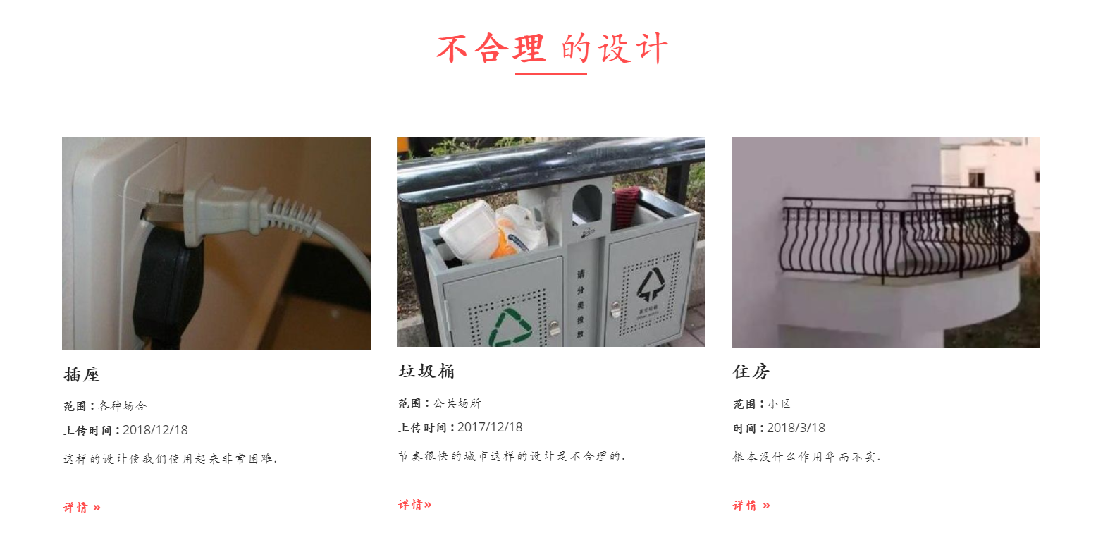

图3-1 三栏式布局

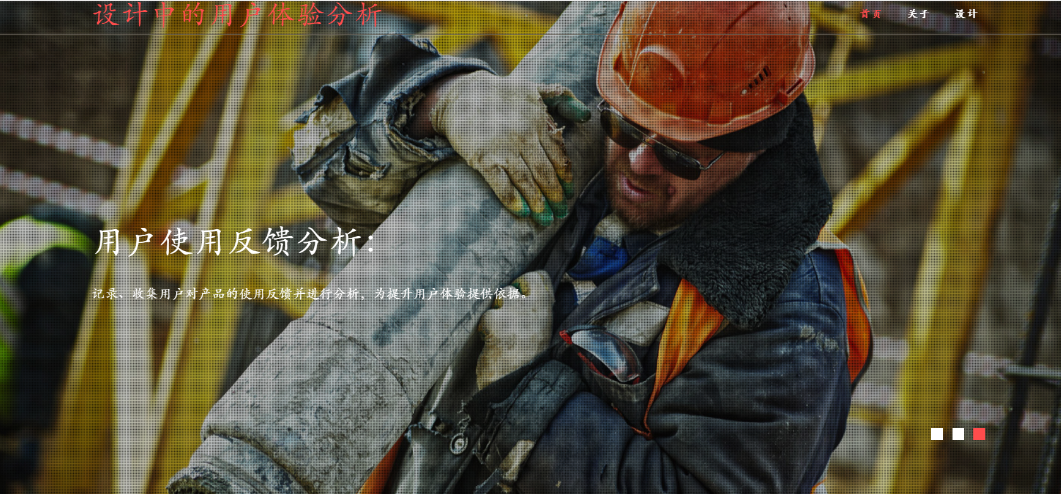

图3-2 首页轮播图

如图3-2首页的轮播图是用了jquery里面的一个叫jquery.flexslider.js插件（在js文件夹里面），Flexslider插件具有以下特性：支持滑动和淡入淡出效果；支持水平、垂直方向滑动；支持键盘方向键控制；支持触控滑动；支持图文混排；支持各种html元素；自适应屏幕尺寸；可控制滑动单元个数；更多选项设置和回调函数。

调用Flexslider插件非常简单，使用如图3-3所示。

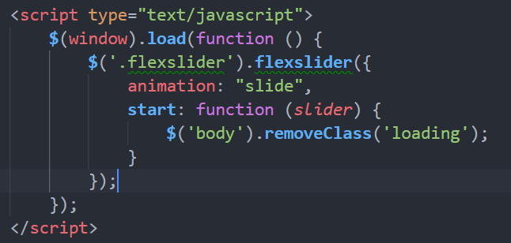

图3-3 轮播图实现部分代码

如果想要更多个性化设置，flexslider提供了丰富的选项配置以及回调函数绝对可以满足大多数开发者需求。如图3-4所示在flexslider文件夹里面可以修改它的默认设置来实现更多个性化效果。

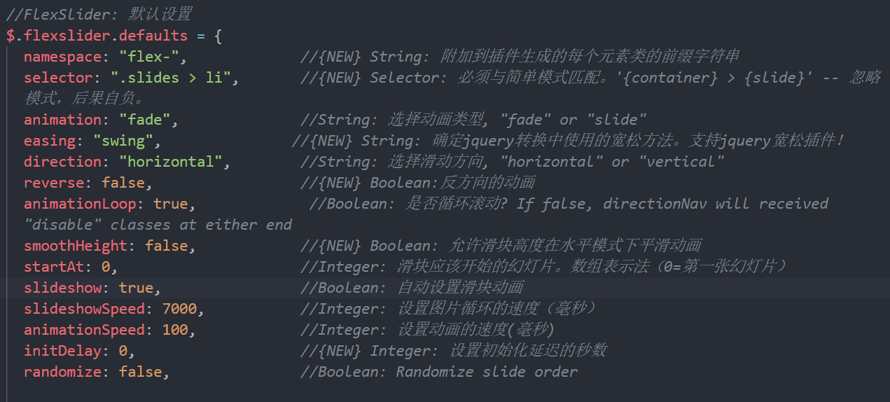

图3-4 flexslider文件

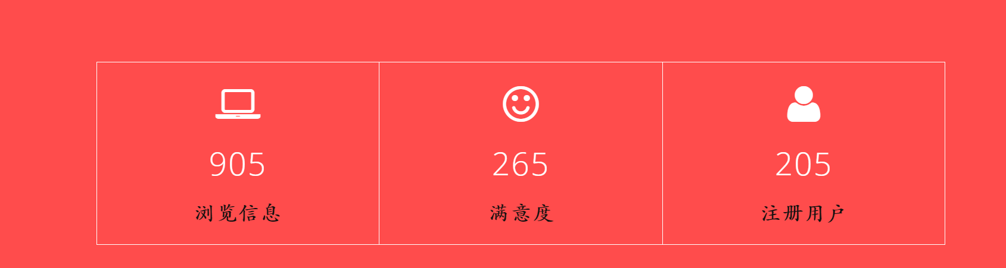

图3-5 首页数字滚动

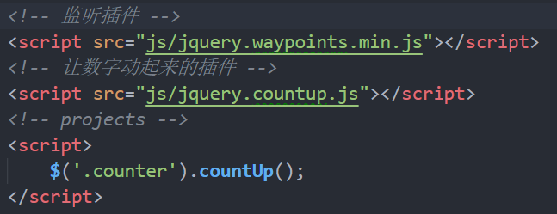

图3-6 首页数字滚动代码

如图3-5所示，数字滚动的效果是用了jquery.countup.js这个数字动画插件，它是一款轻量级jquery数字动画插件。该数字动画插件可以在页面滚动时，将指定的数字从0开始计数增加动画。

该数字动画插件可以控制动画的延迟时间和动画过渡时间。它依赖于waypoints插件来监听滚动事件。代码实现如图3-6所示。

### **3.2.2 不合理设计展示页面**

projects文件是网站的设计页面，这个网页展示了一些生活中不合理的产品。如图3-7所示，当点击页面中的图片，会弹出一个查看图片的工具；在网页中用到了一个jquery库的插件jquery.picEyes.js，这个插件是用来查看图片的一个工具 。图片查看器如图3-9所示表示在class名为demo下的li标签调用这个方法。

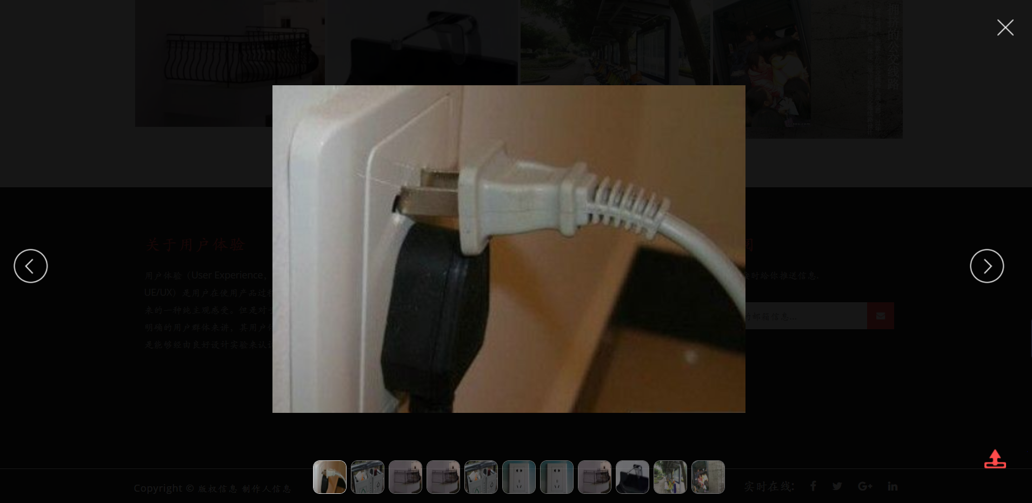

图3-7 不合理产品展示

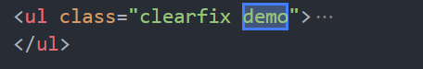

图3-8 部分代码

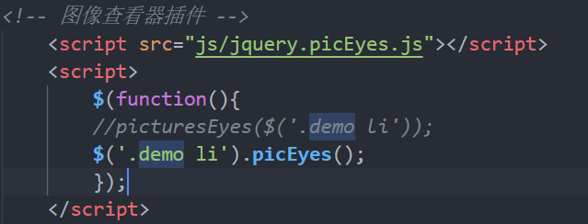

图3-9 插件调用

### **3.2.3 不合理设计说明页**

list页面展示的是生活中不合理的设计产品及说明了产品哪些地方不合理，里面用到了translate、transition和transform。如图3-10所示表示的是在JS严格模式编写代码。



图3-10 严格模式

实现思路：我们的目的是让所有的图片分散开来，那么第一步就是让每一张图片均匀地根据Y轴转过一个角度。这个角度是多少呢？一圈是360度，除以图片的张数，就是每一张图片转过的角度了。

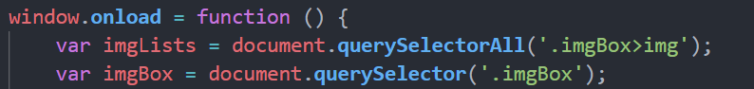

图3-11 获取页面元素代码

如图3-11所示是获取要操作的元素，.imgBox>img是获取class名为imgBox，它的子元素中所有的img。

querySelectorAll()方法返回获取class名为imgBox，它儿子元素中所有的img的所有元素，注意：（返回NodeList对象。NodeList对象表示节点的集合。可以通过索引访问，索引值从0开始。）querySelector()方法返回文档中class名为.imgBox的一个元素。

下面的代码是比较明了的，就是先看有多少张图片，一圈是360度，计算每张图片按Y轴旋转的角度，然后给每一张图片增加一个旋转样式，有一个过渡的效果，如图3-12所示。

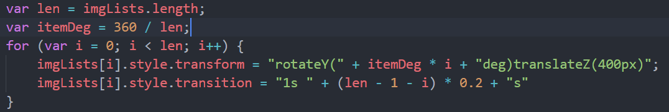

图3-12 图片旋转角度代码

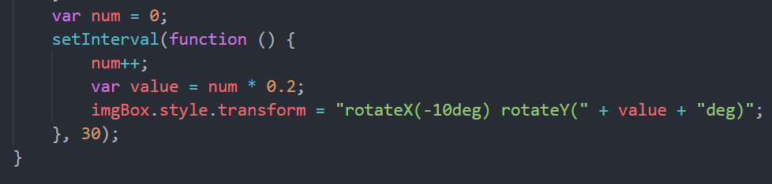

图3-13 定时器代码

如图3-13所示，我们使用JS的定时器setInterval，每隔30毫秒就让整个相册转过一个非常小的角度就行了。

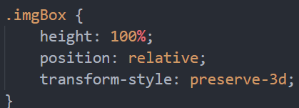

图3-14 3D转换代码

如图3-14所示，给class名为imgBox的元素，设置样式，高度100%，相对定位，实现3D转换，最后效果呈现如图3-15所示。

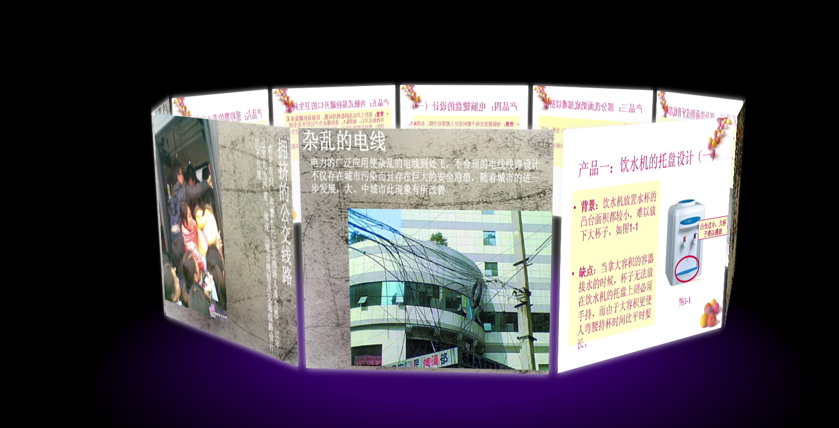

图3-15 不合理设计详细说明

### **3.2.4 关于页面**

简单介绍了一下用户体验的重要性，通过邮件的方式收集一些用户体验不合理或者合理的一些建议，或者设计，不合理的设计发布出来大家一起改良，合理的设计推广出来让人们了解到。

如图3-16所示，两栏式结构，即页面顶部为网站标志或广告条，下面分为左右两栏，一般左栏式导航或分类信息，右栏为主要内容，这种布局很容易掌握，但如果在色彩上不加以注意的，很容易给人一种“乏味”的感觉。

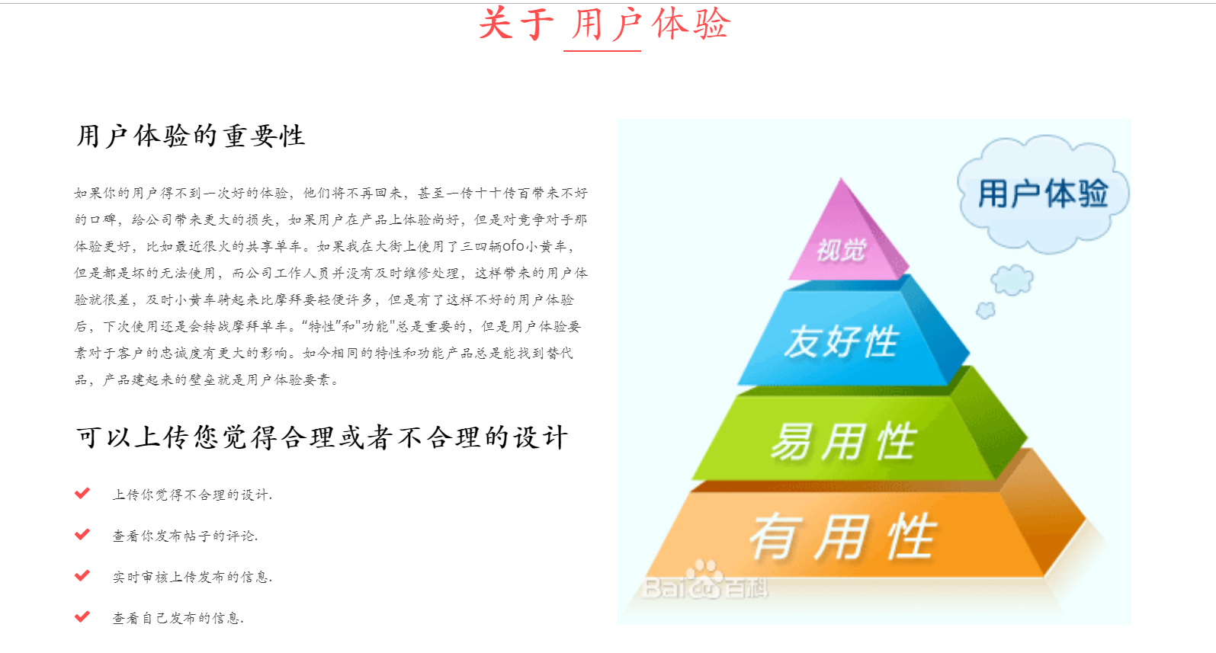

图3-16 两栏布局

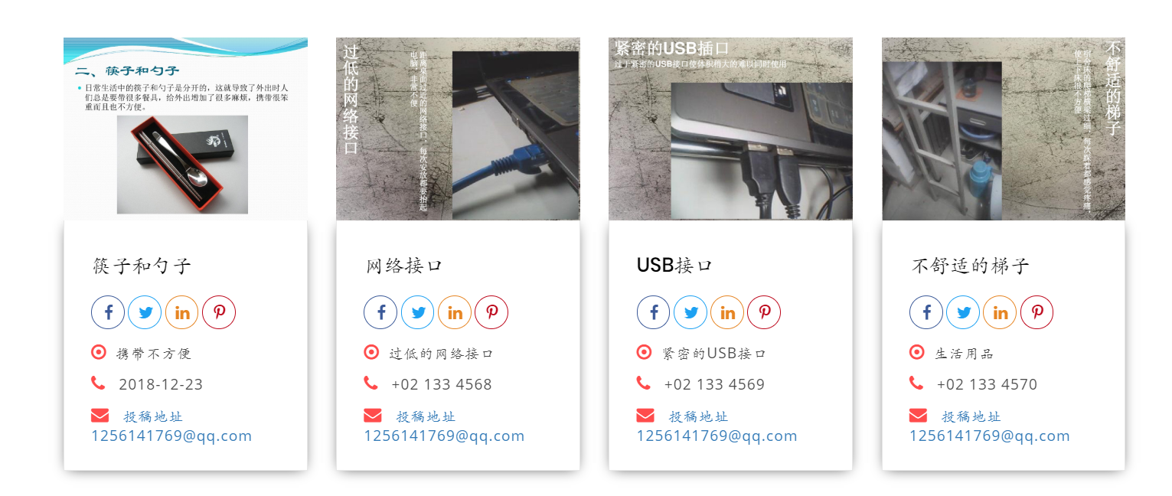

图3-17 关于页面页卡

如图3-17所示利用了CSS3新盒子属性box-sizing:border-box，此时设置的width/height指的是盒子的宽高而不是内容的，内容宽度会在盒子宽度不变的情况下自动缩放。

### **3.2.5 视觉冲击的家居设计页面**

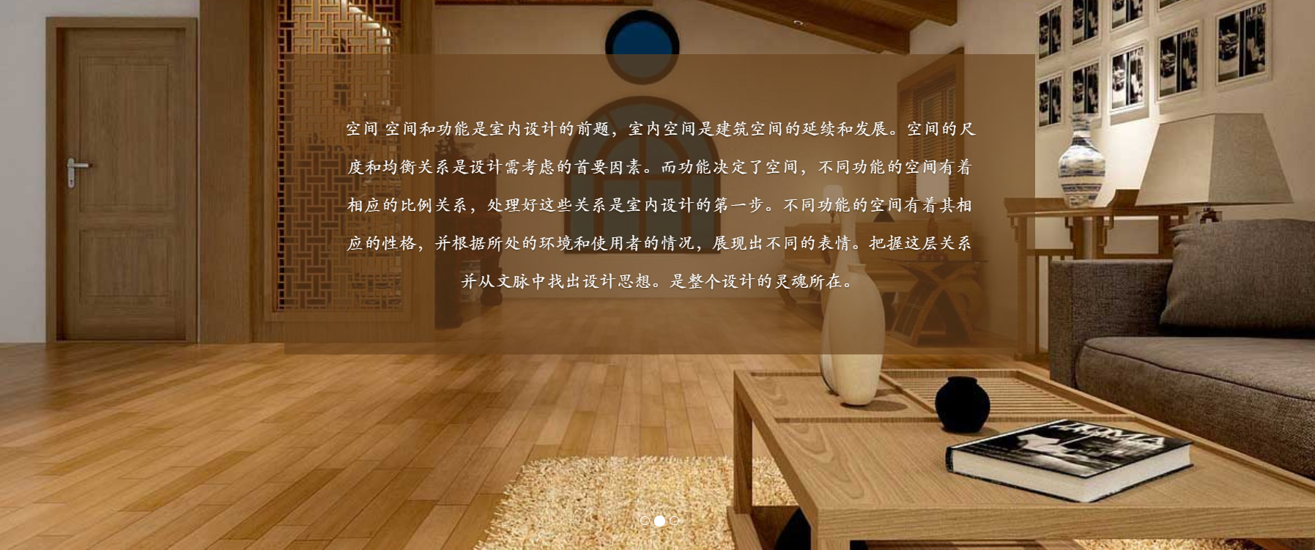

图3-18 家居设计页顶部轮播图

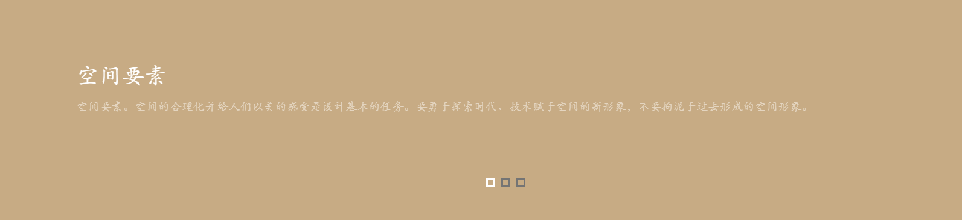

图3-19 家居设计底部轮播图

如图3-18和图3-19所示，他们是两个轮播图，js文件夹中有个文件responsiveslides.min.js，它是一个展示同一容器内图片的轻量级响应式jQuery幻灯片插件(tiny responsive slideshow jQuery plugin)。它支持包括IE6在内的几乎所有的浏览器，在IE6中还支持最大宽度属性，但在其它浏览器中并不原生支持。应用时需要做的只是链接jquery并且把图片裁剪为相同大小。其特点是：

（1）文件较小(通过缩减和gz压缩只有792字节)。

（2）功能简单(ResponsiveSlides.min.js只支持三种模式：图片自动淡出淡入和使用页码标签，或者左右来手动切换图片)。

用到的属性如图3-20所示。

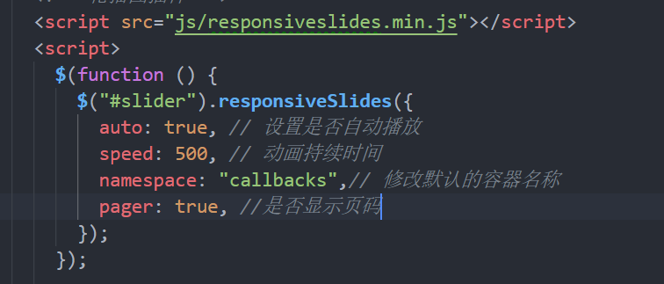

图3-20 家居设计轮播图部分代码

**4 网站的细节**

## **4.1 颜色**

网站的品位，除了页面本身整体的视觉效果外，往往更突出在一些细节上，只有把握住细节，才能更好地提高浏览者的使用友好度，给浏览者留下深刻的印象。

在初学网页设计的时候，在用色方面要非常注意，如果对网页用色没有太大的把握，那么就先选择好网页的基本色调，然后针对这一种颜色去进行变化，如需加其他颜色，可以试着加些灰色，因为灰色是中色调，不会对页面颜色造成太大的冲突。这样做出的网页整体颜色会非常协调统一。

我的网站中利用了这一点，没有在页面中出现特别鲜亮的颜色；这样在打开页面的时候会给人一种舒适感，不至于让页面显得特别不协调。

## **4.2 线条的运用**

我们在制作网页的时候，在两块过渡的地方，如banner和导航条之间会用一条细线区分开，此时往往会画上一条直直的线，这样给人感觉会很突兀。如图4-1所示。

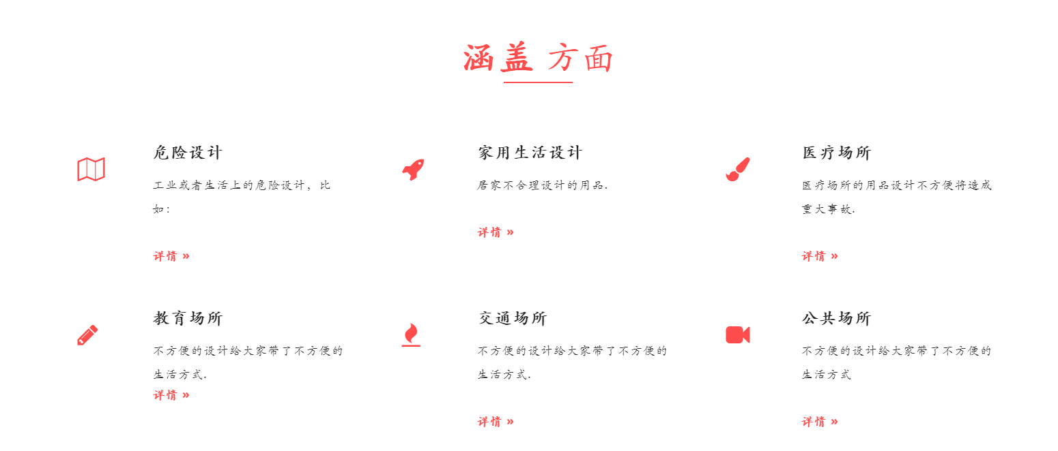

图4-1 线条的运用

## **4.3 图标**

我们在网站中在各个标题的前面适当的加些图标点缀网页，可以使网页效果更加出彩，如果图标使用过多，图标的色调也要一致，避免杂乱。如图4-4所示。这有三个图标，如果每一个图标一种色调，就比较显得杂乱，给人一种不舒适感。背景色红色，图标白色在页面中也显得突出一点。

图标现代的辅助技术能够识别并朗读由CSS生成的内容和特定的Unicode字符。为了避免屏幕识读设备抓取非故意的和可能产生混淆的输出内容，尤其是当图标纯粹作为装饰用途时，我们为这些图标设置了aria-hidden="true"属性，图标的可访问性。在css文件夹下有一个font-awesome.min.css文件。

如果你使用图标是为了表达某些含义不仅仅是为了装饰用，请确保你所要表达的意思能够通过被辅助设备识别，例如，包含额外的内容并通过.sr-only 类让其在视觉上表现出隐藏的效果。

如果你所创建的组件不包含任何文本内容，例如：<button>内只包含了一个图标，你应当提供其他的内容来表示这个控件的意图，这样就能让使用辅助设备的用户知道其作用了。这种情况下，你可以为控件添加 aria-label 属相。



图4-2 首页图标代码

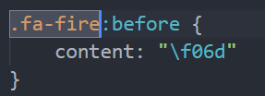

图4-3 font-awesome文件下对应的class名

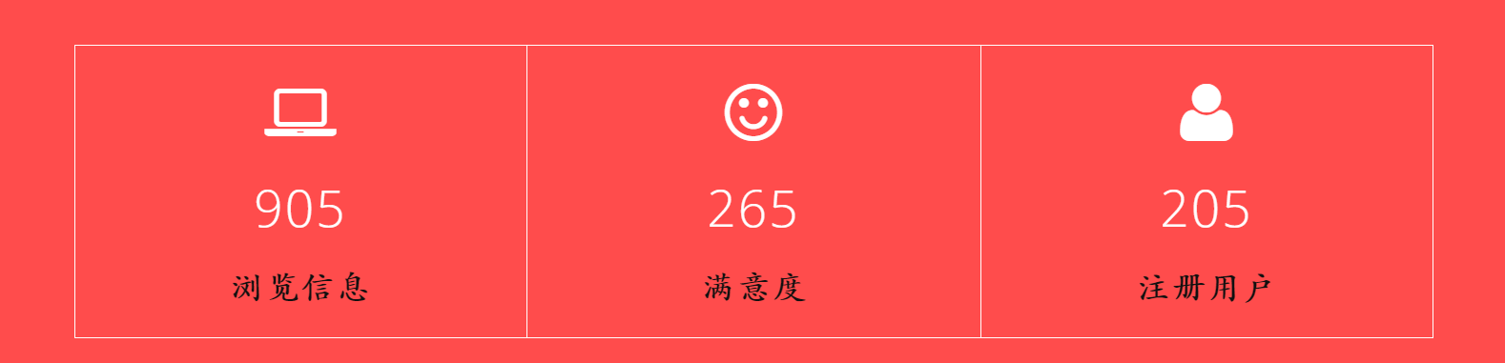

图4-4 首页图标

## **4.4 文字**

如图4-5所示，标题是用到了Poppins字体；内容是用了Open Sans字体。一般网站上标题用h1到h6标签；内容用p标签，样式用line-height设置行高，font-size设置字体的大小。页面的内容一般设置不要字体太大，也不能太小；内容是14px到16px之间比较合适，我的网站设置的是14px；行高是26px。并不是所有的内容文字是固定的大小，主要看网站整体的美感。

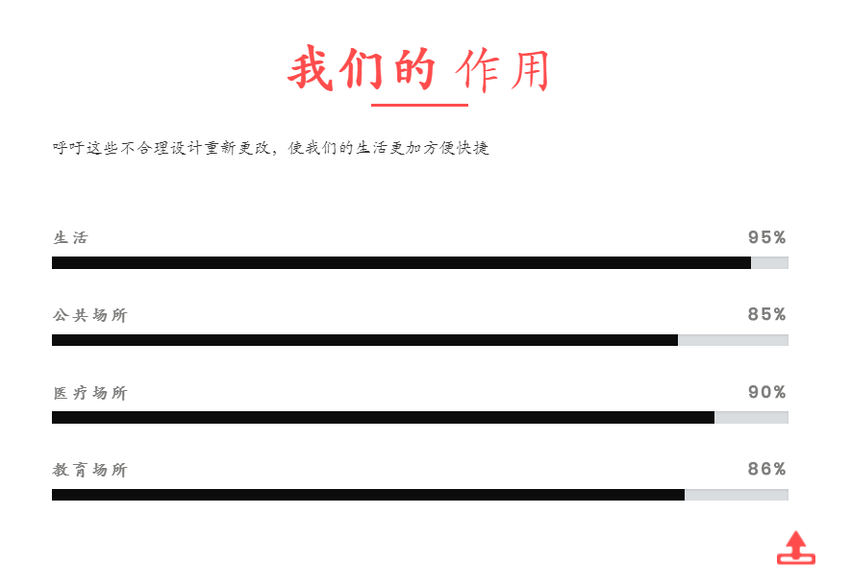

图4-5 首页字体

# **5 总结**

经过这次的网站制作，让我更熟练的掌握了HTML5和CSS3的合理运用，还有做一个网站要考虑到许多因素，例如：设计的这个网站是做什么的；以后会运用到什么地方；用户是否一目了然的知道你的网站都有一些什么功能等等，许多因素。

通过这次网站设计，我以前对JavaScript的技术还不是很熟练，通过这次的设计，查阅了许多资料，知道了jquery库里面的一些封装的插件，是用来做什么的，这些对我以后的学习和工作有很大的帮助。而且发现查阅资料可以让你的知识更丰富，感觉通过这次设计收获颇多。

# **致 谢**

借此论文之际，向所有帮助、关心、支持我的老师、朋友、同学及在网上结识的技术大牛，表达我最真诚的谢意。

首先感谢指导老师。此论文是在老师耐心指导下多次修改完成的。在此，我对她的耐心指导和帮助向老师致敬，感谢老师在这些时间来对我的指导。在这段时间里，我从老师身上，不仅学到了许多的专业知识，更感受到了她工作中的兢兢业业，生活中的平易近人的精神。此外，她们的严谨治学态度和忘我的工作精神也非常值得我去学习。在此，请允许我说一声：“老师，您辛苦了！”再次感谢她。

非常感谢我的同学。当我在毕业设计过程中遇到问题和困难时，是他们给我指出了不少错误和不当操作，并给出了不少意见和建议，是他们的技术支持与精神鼓励为我提供了不竭的动力。同时，感谢所有传授我知识的老师们，感谢网络上热心的网友，感谢所有关心、帮助过我的人。同时感谢我的大学，我不会忘记你们。总之，在以后的学习、工作、生活中我将更加努力，用自己的努力实现更大的人生价值。

**参考文献**

[1] 传智播客高教产品研发部，网页设计与制作，北京：中国铁道出版社，2014

[2] 大 漠，图解CSS3核心技术与案例实战，北京：机械工业出版社，2014

[3] 刘增杰，精通HTML5+CSS3+JavaScript网页设计，北京：清华大学出版社，2012

[4] 千锋教育高教产品研发部，HTML5从入门到精通，北京：清华大学出版社，2018

[5] 杨 凡，JavaScript网页编程从入门到精通，北京：清华大学出版社，2017

[6] 金松河，HTML5+CSS3网页设计与布局经典课堂，北京：清华大学出版社，2019

[7] 张卫国，HTML5实用教程，北京：清华大学出版社，2018

[8] CSS3参考手册